北京师范大学2011～2012学年第二学期期末考试试卷（B卷）

课程名称： 任课教师姓名：

装 订 线

卷面总分： 100 分 考试时长： 100 分钟 考试类别：闭卷🗹 开卷□ 其他□

院（系）： 专 业： 年 级：

姓 名 ： 学 号：

|  |  |  |  |  |  |
| --- | --- | --- | --- | --- | --- |
| 题号 | 第一题 | 第二题 | 第三题 | 第四题 | 总分 |
| 得分 |  |  |  |  |  |

阅卷教师（签字）：

**一、单选题（20分）**

1、当竞争站点的数量比较小而且固定不变，并且流量连续的情况下，比较有效的信道分配方案是（ ）

A、CSMA B、ALOHA C、FDM和TDM D、CSMA/CD

2、码字10101001和10110001的海明距离是（ ），为了纠正d个错误，需要一个距离为（ ）的编码方案。

A、2，2d+1 B、3，d+1 C、3，2d+1 D、2，d+1

3、数据链路层中的数据块常被称为（ ）

A、信息 B、帧 C、分组 D、段

4、可靠的传输层和链路层协议设计时，都要考虑重传定时器的超时间隔大小问题。两者最大的区别在于RTT抖动的方差，前者（ ），后者（ ）。这是由通信双方间的（ ）性质决定的。

A、大，小，信道 B、小，大，信道 C、大，小，链路 D、小，大，链路

5、当帧为1101011011，生成多项式为x^4+x+1时，相应的CRC为（ ）

A、1010 B、0101 C、1110 D、0111

6、ADSL通常使用( )

A、有线电视网进行信号传输 B、ATM网进行信号传输

C、x.25网进行信号传输 D、电话线路进行信号传输

7、有些网络只有一个信道用于所有的通信。在这些网络中，关键的设计问题是，如何在所有期望使用这唯一信道的竞争站之间分配该信道。假设共有k个站在竞争信道的使用权。每个站在每个时槽中的传送概率为p。那么，在一个给定的时槽中，某一个站能够成功获得信道的概率为（ ）

A、kp(1-p)^(k-1) B、p(1-p)^(k-1) C、kp D、kp(1-p)

8、以Buffer方式可以在接收方试图平滑输出流，结合下图，你认为最小的Buffer尺寸是（ ）



A、6秒 B、8秒 C、9秒 D、10秒

9、为了在10Mbps速率上发送数据，采用曼切斯特编码和差分曼切斯特编码的话，信号改变频率分别为（ ）

A、20MHz,10MHz B、20MHz,20MHz C、10MHz,10MHz D、10MHz,20MHz

0、对IP数据报分片重组通常发生在（ ）上。

A、源主机 B、目的主机或路由器 C、经过的路由器 D、目的主机

**二、填空题（30分）**

1、 Nagle算法和Clark针对愚笨窗口综合症的解决方案是相互补充的。Nagle算法试图解决（A）问题；Clark则试图解决（B）问题。这两种方案都是有效的，而且可以一起工作。

A: 发送方每次向TCP只传送一个字节

B: 接收方每次从TCP流中只读取一个字节

2、 在一个带宽为2000Hz并用8种电压对数据编码的传输系统上，根据尼亏斯特定理，其最大数据传输速率是（A）。然而，实际的信道是有噪声的，假定信噪比为30dB，按香龙定理其最大数据传输速率为（B）。

A:12000bps

B:19934bps

3、 请按照距离矢量路由算法，填充J的路由表，即：J到F的距离=（A），该算法的缺陷是存在（B）问题。

A:30

B:无穷计数

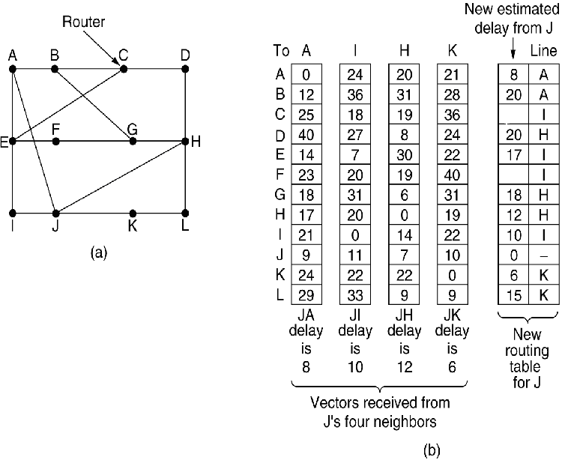

4、 在Internet中，针对网络容量和接收方容量，慢启动算法要求每个发送方维护两个窗口，它们分别是：（A）和（B），每次发送的字节数量取决于（C）。

A:拥塞窗口

B:流量控制窗口

C:最小的那个窗口

5、 在Go-back-n滑动窗口协议中，假设不同的序列号个数是16，分别为0~15。但是，在任何时候，未确认帧的最大数量只能是（A），这是因为（B）。

A:15

B:区分第二批帧的成功到达

6、 无须使用两台机器测试网络应用程序的IP地址是（A）。当一个应用程序发送数据给另一应用程序时，数据向下穿过（B）到达IP软件，IP软件把数据向上转发通过（C）到达第二个程序。（D）永远不会出现在一个通过网络传送的包中。

A:本机回送地址127.x.x.x，常见127.0.0.1

B:协议栈

C:协议栈

D:环回地址

7、 网络软件是由协议组成的，所谓协议是指（A）。协议可以是无连接的，也可以是面向连接的。大多数网络支持协议层次，在协议层次中，每一层向它的上层提供（B），并使底层所使用的协议的细节与上面的层隔离开。各层通常都需要考虑的问题有（C）、（D）和（E）等。

A:通信双方就如何通信的一种约定

B:服务

C:编址、流量控制、差错控制、多路复用、路由

D:

E:

8、 常用的物理传输介质有（A）、（B）、（C）、（D）。铜线、光纤、无线电、激光、磁介质

A: B:

C: D:

9、 假设星座图有以下几个坐标点：（1，1）、（1，-1）、（-1，1）和（-1，-1），那么一个具备这些参数的调制解调器在2400波特上的传输速率可以达到（A）bps。

A:4800

0、 下表给出海明码中使用的校验技术，假设收到的位串是”00011100101”,则发送的位串是（A）。

A:00010100101

**三、判断题（20分，要求简要说明理由）**

1、 服务器执行listen和accept原语等待连接请求，客户执行connect原语，发生的三次握手如图（a）所示。但若双方都试图同时发起连接，即如图（b）所示，那么将会建立起两个端到端连接。

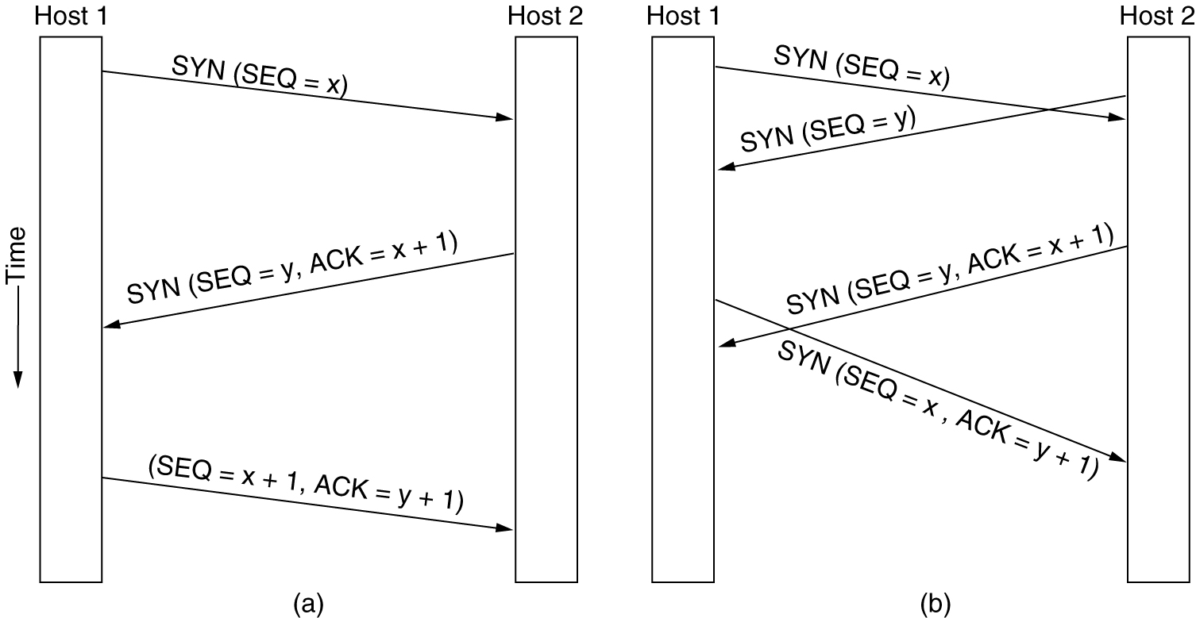

**答:错误；所有的连接都是由它们的端点来标识的，如果第一个请求产生了一个由(x,y)标识的连接，第二个请求也建立了这样一个连接，那么实际上只有一个表项，即(x,y)**

2、 一个用户向一个远程数据库发出一些事务请求。远程传输实体先将TPDU传递给上一层，然后确认。一旦接收到这个确认则可认为此项工作确实已经完成了。

**答:错误；假设远程传输实体的编程是先将TPDU传送到其上一层，然后进行确认。即使在该种情况下，在用户的机器上收到一个返回的确认信息并非意味着远端主机运行了足够的时间，并真正对数据库进行了修改。一个真正的端到端的确认意味着工作已经实际完成，未确认则表示尚未完成，但这种真正的端到端的确认可能无法实现。**

3、 中继器、集线器、网桥、交换机、路由器和网关都是网络层互联设备。

**答:错误；中继器和集线器是物理层，网桥和交换机是数据链路层，路由器是网络层，传输网关是传输层，应用网关是应用层**

4、 假设两个路由器被错误地配置，以致对某些目的地D产生了路由环，目的地为D 的IP数据包将会无休止地在环中传送。

**答:错误；IP数据包里设置了TTL，每经过一跳会减一，当TTL减为0时，该数据包会被丢弃。**

5、 CSMA/CD协议的二元指数回退算法本质上就是按2的幂次选择重试间隔，直至占有信道。

**答:错误；**

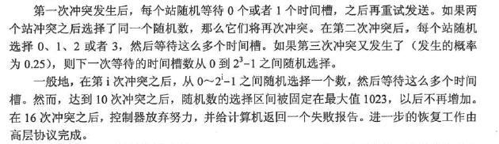

**四、问答题（30分）**

1、 已知子网拓扑结构和F为根的汇集树分别如图（a）和（b）所示，给出广播源为F的逆向转发路径树。

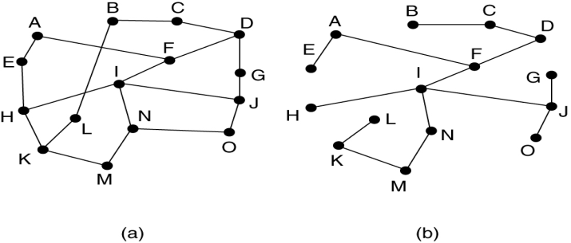

**答:**

2、 下面的时序图是可变滑动窗口协议的一种可能工作方式，为什么第2条消息的ack=15？消息16存在的死锁问题如何解决？（A、B代表通信的双方，箭头代表消息传送方向，省略号代表消息丢失）

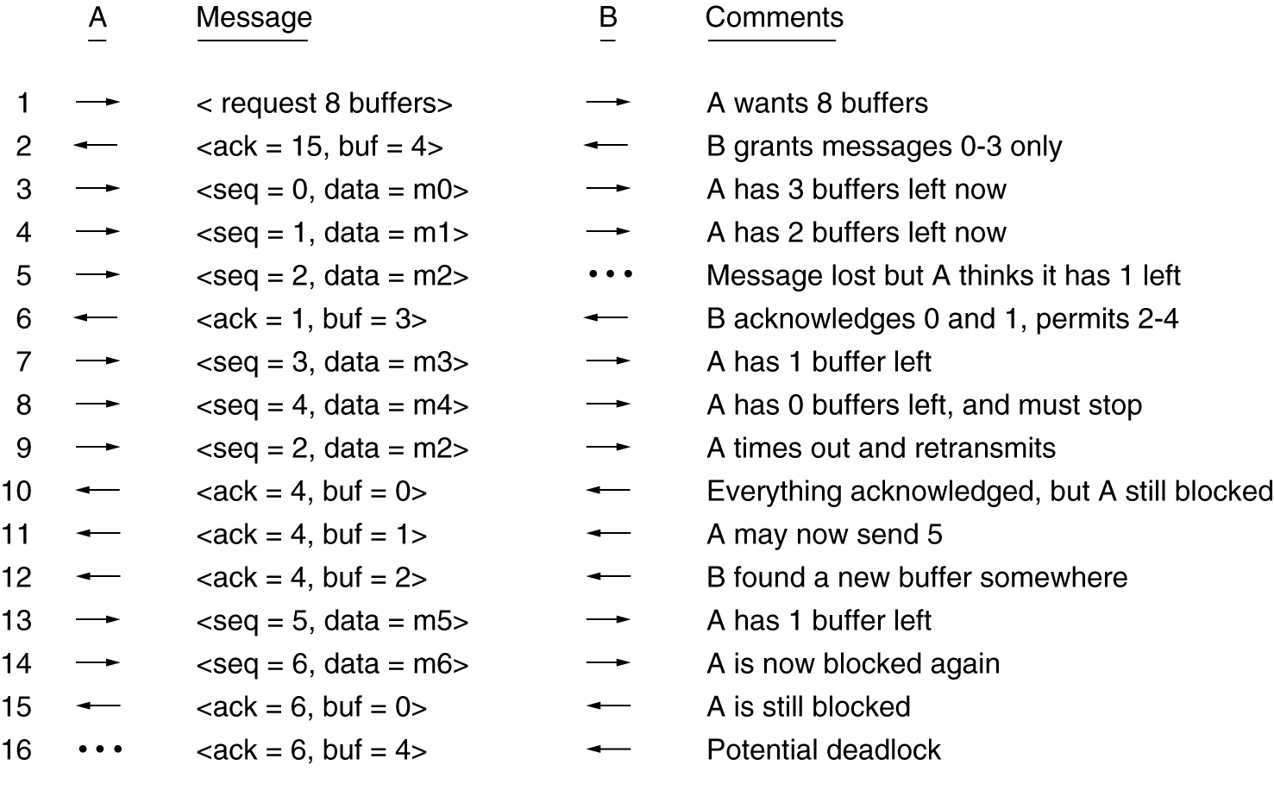

**答:动态的选择重传协议，A申请的缓存就是最大窗口值为8，那么可传序列号应为0-15，B的ack15表示A可以从0号帧开始传了；为了解决死锁问题，每台主机应定期在每个连接上发送控制段，给出确认和缓冲区状态。**

3、 什么是隧道技术，举例说明之。

**答:**

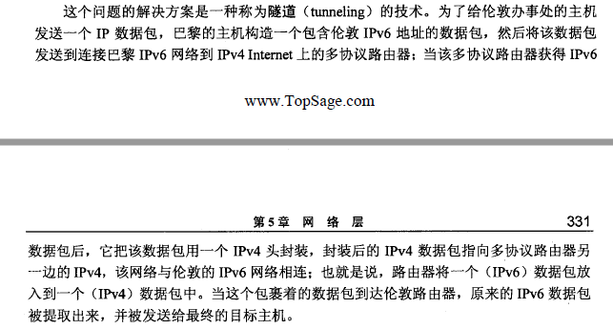



4、 结合下图，简要描述MACA协议并分析它是如何解决隐藏站点和暴露站点问题的。



**答:** **隐藏站点（竞争者离得太远而导致无法检测到潜在的竞争者）和暴露站点（接收方并不在竞争的危险区域而导致延迟传输）**

**【冲突避免多路访问MACA协议】：发送方刺激接收方输出一个短帧，以便其附近的站能检测到该次传输，从而避免其他站也发送数据。**

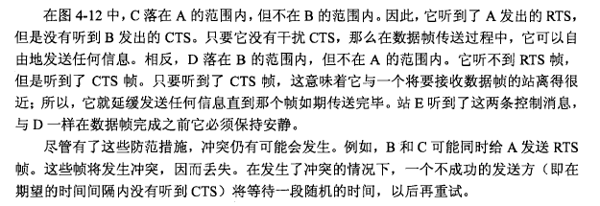

5、 假如要支持大小为N的滑动窗口，我们需要使用的序列号空间为[0..2N-1]。结合下图，如果我们使用较小的序列号空间会导致什么状况？



**答:A发送0-3，B接收0-3，上交给网络层，然后移动窗口，但确认在中途丢失，A超时重传，B收到0-3，看到0在窗口内部，接收并缓存，发送ack4，要求从4开始传新帧，A以为0-3帧传输成功，则开始传4-7帧，B收到4-7帧，与刚才收到的0帧一起上交给网络层，作为第二次上交。这里隐藏的问题就是第二次上交的0其实是A重传的0帧。**